دراسة الخواص الطيفية والحرارية لجزيئيتي (Se₂Br₂,Se₂I₂ )

هند احمد محمد
كلية التربية للعلوم الصرفة -جامعة بابل
Abdalah_33@yahoo.com

الخلاصة
تم في هذا البحث دراسة الخواص الطيفية والحرارية لجزيئتي(Se₂Br₂,Se₂I₂),ودراسة منحني الجهد للآصرتين (Se-Br ,Se-I) , اذ كانت طاقة الانحلال لجزيئة (Se₂Br₂) هي 4eV)) ولجزيئة (Se₂I₂) هي3eV)), كذلك تم دراسة انماط اهتزاز الجزيئتين . بينت نتائج الدراسة أن اعلى مدار جزيئي مشغول (HOMO)كان عند القيمة(-9.58248 eV ) لجزيئة(Se₂Br₂) وقيمته-9.44205eV)) لجزيئة(Se₂I₂), اضافة الى ذلك تم حساب كثافة الشحنة الكلية وجهد الكهروسلبية للجزيئتين ببعدين وثلاثة ابعاد.
تم دراسة سلوك الخواص الثرموديناميكية مثل حرارة التكوين والانثالبي والانتروبي والسعة الحرارية وطاقة جبس الحرة للجزيئتين كدالة لدرجات الحرارة و عند مدى من درجات الحرارة K(100-1000) وقد وجد أن قيم هذه الخواص تزداد بزيادة درجة الحرارة ماعدا طاقة جبس الحرة فأنها تتناقص بزيادة درجات الحرارة.
الكلمات المفتاحية: الخواص الطيفية، الخواص الحرارية، جزئية، اهتزاز، بعد واحد.

Abstract
In present work, we studied the spectroscopic and thermodynamic properties for (Se₂Br₂,Se₂I₂) molecules. This study included the potential of bonds (Se-Br, Se-I). The results showed that the spectral dissociation energy for(Se₂Br₂) molecule which was(4eV) and for(Se₂I₂) molecule was(3eV) and the vibration modes for the two molecules were studied. From the results, the high occupied molecular orbital( HOMO) calculated equals
(-9.58248evV) and (-9.44205ev)for (Se₂Br₂) and (Se₂I₂), respectively, also we calculated the total charge density and electrostatic potential in 2-D and 3-D.
The Thermodynamic properties behavior have been studied as a function of temperatures in the range (100-1000)K . The results show that the heat of formation, enthalpy, heat capacity and entropy are increasing with increase the temperature, while Gibbs energy was decrease with the increasing the temperature.
Keywords: Spectroscopic properties, Thermal properties, molecuer vibration, one dimention.
المقدمة
لقد تناول هذا البحث دراسة نوع من انواع الجزيئات الثقيلة والتي تعرف بـ "سيلينيوم-احادي هاليد" (Selenium –monohalid)، وقد تم دراسة جريئتي (Se₂Br₂,Se₂I₂). وهنالك شكلين لهذه الجزيئات يمكن ان تأخذها، فالشكل الاول هو شكل القارب (Boat form) وعندها يكون وضع الهاليد بشكل (Cis) وكما في الشكل (1).

I
I

Se
Se

شكل (1): يوضح شكل القارب (Boat form)(Cis) لجزيئة سيلينيوم-هاليد

اما الشكل الآخر لجزيئه السيلينيوم- هاليد فهو شكل الكرسي) Chair form) حيث يكون وضع الهاليد بشكل (Trans) كما في الشكل (2). وبهذا تمتلك الجزيئة عزم ثنائي قطب وعندها يمكن ان تكون فعالة في منطقة (IR)وهو الشكل الجزيئي الذي تم اعتماده عند حساب الخواص الطيفية كالترددات لكل نمط اهتزازي
.,(Clyde et al 1983; Wood Wards and Hoffmann,1970)

Br

Se
Se

Br

شكل (2): يوضح شكل الكرسي (Chair form)(Trans) لجريئة سيلينيوم - هاليد

الجزء النظري
ان تقلص وتمدد الأواصر الكيميائية التي تربط ذرات النظام الجزيئي يشبه الى حد ما سلوك النابض الذي يخضع لقانون هوك(HookʹsLow) [ Wood Wards and. Hoffmann (1970)]ونتيجة لذلك يدعى نموذج الجريئة الثنائية الذرة بنموذج المتذبذب التوافقي البسيط (Harmonic Oscillator Model) وان التردد الكلاسيكي لهذا المتذبذب يعطى بالعلاقة [Steel(1971), King(1964)] :
(1) ........ Joules $\sqrt{\frac{k}{m}}$ $\frac{1}{2π}$=_{vib}υ
وهذه المعادلة تصف الحركة الاهتزازية للجزيئة الثنائية الذرة,حيث kهو ثابت القوة وm تمثل الكتلة المختزلة .
ان اهتزاز الجزيئات ليس في الحقيقة اهتزازا توافقيا بسيطا ,فعند تقلص الاصرة فان الذرات تقترب من بعضها وتزداد الطاقة كي تمكن الذرات من القيام بشغل ضد قوى التنافر كما ان مط الاصرة يؤدي الى ابتعاد الذرات عن بعضها مما يتطلب طاقة الى ان تصل الى نقطة تفقد عندها الاواصر مرونتها فتتفكك,وممكن كتابة معادلة الطاقة للمتذبذب اللاتوافقي المهتز باستخدام معادلة شرودنكر ومعادلة الجهد اللاتوافقي لمورس للحصول على المستويات الاهتزازية بدلالة العدد الكمي الاهتزازي ᶹ كالأتي
[Gbori: Csonka and Krisztina Elias,(1996)] :
2)) ...... X_{e}²υ ²(V+$\frac{1}{2}$) -X_{e} υ ²(V+$\frac{1}{2}$) + υ (V+$\frac{1}{2}$)=E_{ϑ}
حيث ان:
V: العدد الكمي الاهتزازي ويأخذ القيم V= 0,1,2,3…….
X_{e}: ثابت اللاتوافقية ويكون ذو قيمة موجبة.
υ: يمثل التردد الكلاسيكي.
يعتمد طيف اهتزاز الجزيئات متعددة الذرات على القيم النسبية لعزوم القصور الذاتية ألرئيسية فلو اخذنا جزيئة عدد ذراتها N فان العلاقة 3N-6 تصف الحركة الاهتزازية للجزيئات غير الخطية وهو ما يعرف بأنماط اهتزاز الجزيئة Mode of vibration وبذلك فان حساب مستويات الطاقة للجزيئات المتعددة الذرات تعطى بالعلاقة [Kwok.(2007)]:
(3) ..... (λG_{ij}-$\sum_{ij}^{3N}{L_{j}}$
حيث ان$القوىثوابتمصفوفةعنصر{يمثل:F}_{ij}$
G_{ij}:عنصرمصفوفة الكتل الذرية
${:L}_{j}$يمثل قيم معاملات الجمع الواصفة للاحداثي المهتز
λ:دالة القيم الذاتية وتعطى بالعلاقة [ Revanasiddappa &. Raghavendra, (2007) ]:
4) )...... $λ=4πC^{2}ᶹ^{2}$
حيث ان:
C:سرعة الضوء ; _{ᶹ}:التردد الاهتزازي التوافقي بوحدة${cm}^{­¹}$
اما الجهد الكهروستاتيكي فيعرف على انه نسبة الطاقة الكهربائية للجزيئة الى مقدار شحنتها,او انه طاقة الجهد للجزيئة,اما جهد الجزيئة الناتج من توزيع الالكترون والشحنات النووية فيعطى بالعلاقة
[Samulski, 2001] :
5)).... drʹ $\int{\frac{ρ\left(rʹ\right)}{rʹ−r}}$ - V=$\sum{\frac{Z_{A}}{r−r_{A}}}$
حيث ان:
:rيمثل البعد بين النقطة والشحنة النقطية Z_{A}
$قطرالذرة{نصف:r}_{A;}كثافةالشحنةالنقطية:ρ\left(rʹ\right)$
اما بالنسبة للخواص الثرموديناميكية حيث تتمركز الدراسة في هذا المجال على العلاقة الكمية بين الطاقة الحرارية والاشكال الاخرى من الطاقة ,فالانثالبي Enthalpy هي واحدة من دوال الحالة التي يمكن اعتبارها دالة للضغط ودرجة الحرارة وللطاقة الداخلية,وهي تعطى بالعلاقة التالية
[Samulski, 2001; ;Frisch,2009]:
(6).... H=U+ nRT
….(7) H=U+PV
حيث ان PV=nRT
وان
:Pالضغط ; V:الحجم ; :nعدد المولات ; :Rالثابت العام للغازات ; :Tدرجة الحرارة
ويعرف التغير في الانثالبي بأنه كمية الحرارة الممتصة او التي يتم لفضها من قبل النظام خلال عملية معكوسة تحت ضغط ثابت ,ويعطى بالعلاقة [Frisch,2009]:
ΔH = ΔU+PΔV …(8)
كذلك فان السعة الحرارية من الخواص الثرموديناميكية المهمة والتي يعبر عنها بأنها درجة الحرارة اللازمة لرفع درجة حرارة النظام درجة سيليزية واحدة وتكون على نوعين السعة الحرارية بثبوت الحجم$C_{V}$ والسعة الحرارية بثبوت الضغط$C_{P}$ .اما الانتروبي فهو كمية ثرموديناميكية ذات صفة شمولية تمثل احد دوال الحالة ,وتعتبر مقياسا لدرجة الاختلاط العشوائي في نظام معين ويرمز له بالرمزS. وكذلك طاقة جبس الحرة إذ إنها من أكثر الدوال أهمية حيث أدخلت لتدل على الاتجاه التلقائي لتفاعل كيميائي ,وتدل على موقع الاتزان الكيميائي وتعطى بالعلاقة:
G=U-TS …(9)

طرق الحساب
لقد كان للتطور السريع الحاصل في البرامجيات والسرعة الهائلة التي وصلت اليها الحاسبات الاثر الاكبر في تطوير المعالجة النظرية للاطياف الجزيئية حيث طور الكثير من الباحثين طرائق وبرامجيات لحساب الصفات الثرموديناميكية وحساب الشكل الهندسي التوازني وطاقة المستويات الجزيئية للمركبات متخذين من معادلة شرودنكر والحلول التقريبية لها الاساس في صياغة هذه الطرائق والبرمجيات ,ومن اهم الطرائق التي تم استخدامها في هذا البحث هي طريقة PM3 والتي تمتاز بكفاءتها النسبية مقارنة مع الطرائق التجريبية الاخرى [Gaylard(1915/2003), Hans Beyer(1955)] ,ومن اهم البرامج المستخدمة في هذا البحث هو برنامج PC Model, برنامج Win Mopac 7.21 وبرنامج Hyper Chem. وقد تم تنفيذ هذه البرامج باستخدام حاسبة الكترونية من نوع Pentium IV. الجدولين1 و 2 يوضحان صيغة المصفوفة الابتدائية لجزيئتي (Se₂Br₂) و(Se₂I₂) على التوالي.

جدول(1) :صيغة المصفوفة الابتدائية لجزيئة(Se₂Br₂)
C | B | A | Opt. | Dihedral  Φº)) | Opt. | Angle  θº)) | Opt. | Distance  R(Aº) | Atom
0 | 0 | 0 | 0 | .000000 | 0 | .000000 | 0 | .000000 | Se
0 | 0 | 1 | 0 | .000000 | 0 | .000000 | 1 | 1.433429 | Br
0 | 1 | 2 | 0 | .000000 | 1 | 38.085940 | 1 | 2.639291 | Se
1 | 2 | 3 | 1 | .000000 | 1 | 146.355300 | 1 | 1.405827 | Br

جدول(2): صيغة المصفوفة الابتدائية لجزيئة(Se₂I₂)
C | B | A | Opt. | Dihedral  Φº)) | Opt. | Angle  θº)) | Opt. | Distance  R(Aº) | Atom
0 | 0 | 0 | 0 | .000000 | 0 | .000000 | 0 | .0000 | Se
0 | 0 | 1 | 0 | .000000 | 0 | .000000 | 1 | 1.595812 | I
0 | 1 | 2 | 0 | .000000 | 1 | 30.598280 | 1 | 2.588797 | Se
1 | 2 | 3 | 1 | .000000 | 1 | 146.281300 | 1 | 1.532509 | I

النتائج والمناقشة
.1الخواص الطيفية
تم دراسة منحني الجهد وتحديد نقطة الاتزان والتي يكون فيها قيمة الطاقة الكلية اقل ما يمكن ويوضح الشكلين 3 و 4 منحني طاقة الاهتزاز لجزيئتي(Se₂Br₂)و(Se₂I₂) على التوالي,حيث تبلغ الطاقة الكلية عند موضع الاتزان(قعر منحني الجهد) حوالي (-1098eV) و (-968eV) للجزيئتين على التوالي,في حين تكون طول الاصرة(Se-Br) و(Se-I) حوالي(1.43Aº) و(1.59Aº) على التوالي, ويلاحظ من خلال الشكلين الاقتراب من السلوك اللاتوافقي في مستويات ألاهتزاز اذ يظهر مط الاصرة والابتعاد عن السلوك التوافقي لدخولنا في مستويات الاهتزاز العليا كلما زادت قيمة المسافة (Se-Br) و(Se-I) اكثر حيث تزداد الطاقة حتى نصل الى تفكك الجزيئة بطاقة تفكك مقدارها 4eV)) و(3eV)على التوالي.

شكل (3) تغير الطاقة الكلية مع المسافة Se-Br لجزيئة Se₂Br₂

شكل (4) تغير الطاقة الكلية مع المسافةI Se- لجزيئة Se₂I₂

كذلك تم دراسة أنماط الاهتزاز للجزيئة اللاخطية حيث إن عدد أنماط الاهتزاز لهذه الجزيئة هي ستة انماط والجدولين 3 و 4 يوضحان قيم الترددات للجريئتين معبرا عنها بالعدد الموجي والتي قيست باستخدام برنامج Win Mopac.

جدول (3): الترددات الاهتزازية لجزيئة (Se₂Br₂) والأطوال الموجية المقابلة لها
Wave length  m)µ)λ | Wave number  cmˉ¹))ύ | No. vibration
250.3129 | 39.95 | 1
77.0535 | 129.78 | 2
51.3901 | 194.59 | 3
43.4292 | 230.26 | 4
31.4426 | 318.04 | 5
22.099 | 452.51 | 6

جدول (4): الترددات الاهتزازية لجزيئة (Se₂I₂) والأطوال الموجية المقابلة لها
Wave length  m)µ)λ | Wave number  cmˉ¹))ύ | No. vibration
408.6637 | 24.47 | 1
315.856 | 31.66 | 2
108.1666 | 92.45 | 3
52.0969 | 191.95 | 4
26.7802 | 373.41 | 5
23.5167 | 425.23 | 6

إضافة إلى ذلك تم حساب بعض الخواص مثل عزم ثنائي القطب الكهربائي Dipole Momentبوحدة Debyeمن خلال برنامج HyperchemوWin Mopacحيث كانت (0.001683D)لجزيئه (Se₂Br₂) و(0.00068D) لجزيئة (Se₂I₂), وتم حساب قيمة اعلى مدار جزيئي مشغول لجزيئة(Se₂Br₂)وكانت قيمته9.58248eV)- (حيث ان للجزيئة ثلاثة عشر مدار مشغول HOMO بينما لجزيئة(Se₂I₂) التي تمتلك بدورها ثلاثة عشر مدارا مشغولا فكانت قيمة المدار الجزيئي العلوي المشغول -9.44205eV)). ويوضح الشكلين5و6 كثافة الشحنات الكلية للجزيئتينTotal Charge Densityببعدين وثلاثة ابعاد,حيث يلاحظ ان معظم الشحنة تتمركز حول ذرات الهالوجين(BrوI) وذلك لقيم الكهروسلبية العالية التي تمتلكها تلك الذرات , وكما تم حساب طول الاصرتين (Se-Br)و(Se-I)وكانت قيمتهما(1.43Aº) و( 1.59Aº) وعلى التوالي.

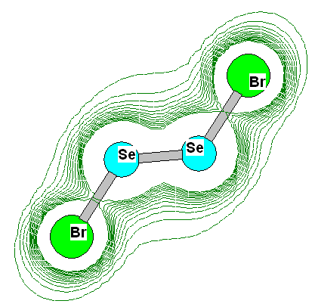
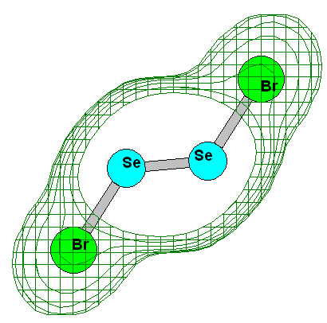

Total charge Density(2D) 3D)) density charge Total

شكل (5): توزيع كثافة الشحنة الكلية لجزيئه (Se₂Br₂) ببعدين (2D) وثلاث أبعاد(3D)

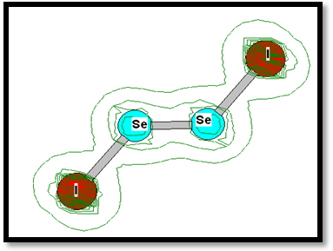
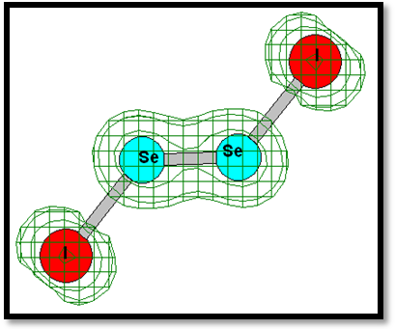

Total charge Density(2D) 3D) ) Total charge Density

شكل (6): توزيع كثافة الشحنة الكلية لجزيئه (Se₂I₂)ببعدين(2D) وبثلاث أبعاد(3D)

اما بالنسبة للخواص الحرارية ,يوضح الجدولين 5و 6 قيم حرارة التكوين H_{f}Δ والسعة الحرارية C_{P} ,الانثالبي H ,الانتروبي S وطاقة جبس الحرة Gللجزيئيتين قيد الدراسة, حيث تم ايجاد هذه القيم في درجة حرارة الغرفة (298ºK).

جدول(5) :الخواص الحرارية لجزيئة(Se₂Br₂) عند درجة حرارة الغرفة(298ºK)
Unit | Values at 298ºK, 1atm | Thermodynamic properties
Kcal./mol | -16.472 | حرارة التكوين(H_{f}Δ)
Cal./K/mol. | 18.4918 | السعة الحرارية (C_{p})
Cal./mol | 4435.7337 | الانثالبي(H)
Cal./K/mol | 88.0736 | الانتروبي(S)
K.Cal./mol | -21810.1991 | طاقة جبس الحرة(G)

جدول(6): الخواص الحرارية لجزيئه(Se₂I₂) عند درجة حرارة الغرفة(298ºK)
Unit | Values at 298ºK, 1atm | Thermodynamic properties
Kcal./mol | 6.933 | حرارة التكوين(H_{f}Δ)
Cal./K/mol. | 18.660 | السعة الحرارية (C_{p})
Cal./mol | 4670.5219 | الانثالبي(H)
Cal./K/mol | 94.0326 | الانتروبي(S)
K.Cal./mol | -23351.1929 | طاقة جبس الحرة(G)

ويوضح الشكلين 7 و 8 التناسب الطردي الحاصل لكل الخواص الثرموديناميكية مع درجة الحرارة باستثناء طاقة جبس الحرة التي تتناسب بشكل عكسي مع درجة الحرارة وللجزيئيتين Se₂Br₂ و Se₂I₂ وعلى التوالي.

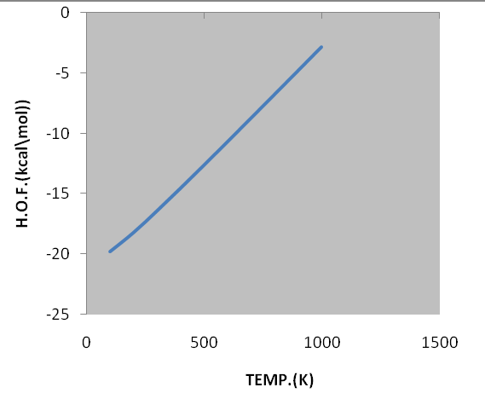
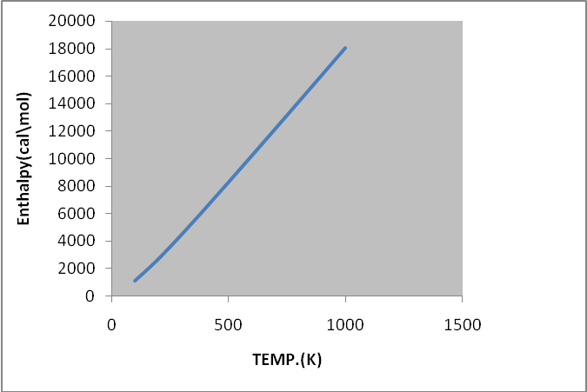

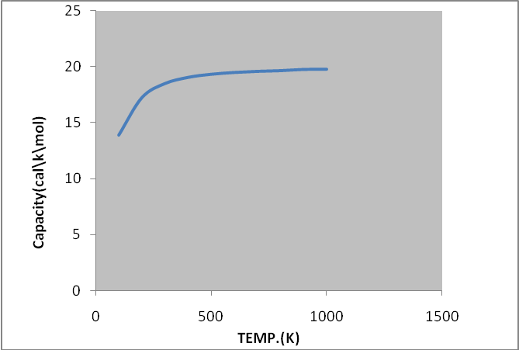
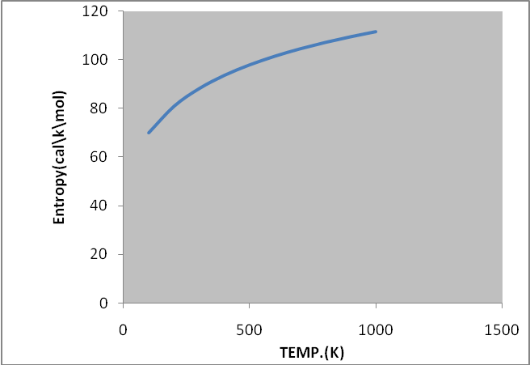

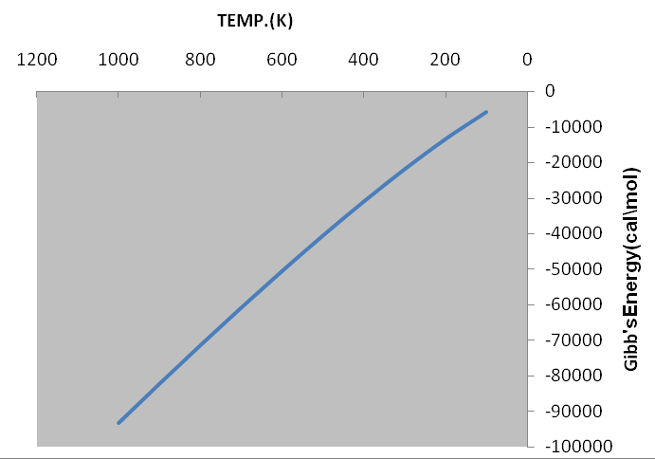

شكل(7) : العلاقة بين الخصائص الحرارية ودرجة الحرارة لجريئة(Se₂Br₂)

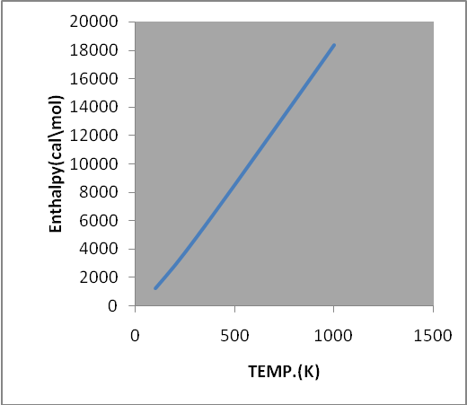

شكل(8) : العلاقة بين الخصائص الحرارية ودرجة الحرارة لجزيئة(Se₂I₂)

الاستنتاجات
من خلال النتائج التي توصلنا اليها في هذا البحث يتضح ان الاصرة الفعالة ذات القيم المختلفة للامتصاص يكون من خلال الاصرتين(Se-Br),(Se-I),حيث ان ترددات المط والانحناء تعتمد بصورة كبيرة على كتل الذرات المهتزة ,حيث كلما كانت الذرات خفيفة الوزن كانت اهتزازاتها أكبر. كذلك نلاحظ ان الاصرة مابين الذرات العالية الكهروسلبية كالهالوجينات تكون فعالة في امتصاص قيم مختلفة من الطاقة. من خلال النتائج يتضح أن الكهروسالبية العالية التي تمتاز بها مجموعة الهالوجينات أدى الى زيادة في توزيع كثافة الشحنة الكلية للجزيئة بالقرب من ذرات الهالوجين .
لقد وجدنا من نتائج الخواص الثرموديناميكية للجزيئتين قيد الدراسة أن هناك تناسب طردي مع درجات الحرارة لكل من H_{f}Δ, C_{p}, Hو Sوذلك بسبب الحركة الدورانية والانتقالية لتلك الجزيئات ,وعند درجات الحرارة العالية فتساهم الحركة الالكترونية في زيادة قيم الخواص الثرموديناميكية مثل السعة الحرارية C_{p}. و ان القيمة السالبة لحرارة تكوين جزيئة(Se₂Br₂) تدل على استقرار هذه الجزيئة.
المصادر
Clyde M.; Day,J.R. and Joel Sel-bin; ''Theoretical in organic chemistry'',2nd edition;translated by Dr.Issam J.Sallomi,(1983).
Frisch, M. J. ; G. W. Trucks, H. B. Schlegel et al., Gaussian 09, Revision A.02, Gaussian, Inc., PA, Wallingford CT. 2009.
Gaylard , M.; Hart Rao,revised;''Infrared spectroscopy'' Internet survey produced,(1915/2003).
Gbori: Csonka and Krisztina Elias.Imreg.Csizmadia.J.Coput.Chem.,18,330-342,(1996).
Hans Beyer,Director of Institute for organic chemistry, ''Organic chemistry'' ,Ernst-Moritz –Arndt-Univ. Griswold German Democratic republic,(1955).
http://www.webelements.com/3rd 2006.
Huang, W. ; S. J. Chua and J. F. Pan, Chem. Phys. Lett, 363, 18, 2002.
King, G.W. '' Spectroscopy and Molecular Structure'', Hoit, Rinehart and Winston ,New York(1964).
M.ze,Kwok. S.Ng"Physics of semiconductor devices"3rd,2007.
Revanasiddappa, M. ; S.C. Raghavendra , S. Khasim and T. K. Vishnuvardhan , J.Bull. Korean chem.. Soc. Vol. 28 , No.7, P(1104-1108), 2007.
Sadasivam, K . ; R. Kumaresan, Computational and Theoretical Chemistry 963, 227-235, 2011.
Samulski, E. T. ; T. J. Dingemans and N. S. Murthy, J. Phys. Chem, B 105, 8845, 2001.
Steel, D. ''Theory of vibrational spectroscopy'',Sunders Philadelphia,(1971).
Weinberg, N. ; S. Holdcroft, G. Diaz-Quijada and B. M. Pinto, J. Phys. Chem, A 106, 1266, 2002.
Wood Wards R.B. and R. Hoffmann. ''Conservation of orbital symmetry'', Academic Press.New York.(1970).

. .

